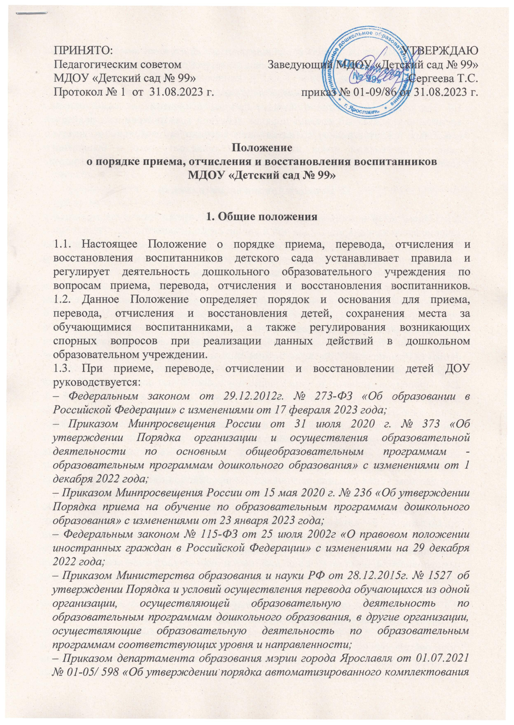

ПРИНЯТО:  Педагогическим советом  МДОУ «Детский сад № 99»  Протокол № 1 от 31.08.2023 г. | УТВЕРЖДАЮ  Заведующий МДОУ «Детский сад № 99»  Сергеева Т.С.  приказ № 01-09/86 от 31.08.2023 г.

Положение
о порядке приема, отчисления и восстановления воспитанников
МДОУ «Детский сад № 99»

1. Общие положения

1.1. Настоящее Положение о порядке приема, перевода, отчисления и
восстановления воспитанников детского сада устанавливает правила и
регулирует деятельность дошкольного образовательного учреждения по
вопросам приема, перевода, отчисления и восстановления воспитанников.
1.2. Данное Положение определяет порядок и основания для приема,
перевода, отчисления и восстановления детей, сохранения места за
обучающимися воспитанниками, а также регулирования возникающих
спорных вопросов при реализации данных действий в дошкольном
образовательном учреждении.
1.3. При приеме, переводе, отчислении и восстановлении детей ДОУ
руководствуется:
– Федеральным законом от 29.12.2012г. № 273-ФЗ «Об образовании в
Российской Федерации» с изменениями от 17 февраля 2023 года;
– Приказом Минпросвещения России от 31 июля 2020 г. № 373 «Об утверждении Порядка организации и осуществления образовательной деятельности по основным общеобразовательным программам - образовательным программам дошкольного образования» с изменениями от 1 декабря 2022 года;
– Приказом Минпросвещения России от 15 мая 2020 г. № 236 «Об утверждении Порядка приема на обучение по образовательным программам дошкольного образования» с изменениями от 23 января 2023 года;
– Федеральным законом № 115-ФЗ от 25 июля 2002г «О правовом положении иностранных граждан в Российской Федерации» с изменениями на 29 декабря 2022 года;
– Приказом Министерства образования и науки РФ от 28.12.2015г. № 1527 об утверждении Порядка и условий осуществления перевода обучающихся из одной организации, осуществляющей образовательную деятельность по образовательным программам дошкольного образования, в другие организации, осуществляющие образовательную деятельность по образовательным программам соответствующих уровня и направленности;
– Приказом департамента образования мэрии города Ярославля от 01.07.2021 № 01-05/ 598 «Об утверждении порядка автоматизированного комплектования групп для зачисления детей в муниципальные образовательные организации города Ярославля, реализующие основные общеобразовательные программы дошкольного образования».
– Уставом дошкольного образовательного учреждения.
1.4. Настоящее Положение о порядке приема, отчисления и восстановления воспитанников ДОУ определяет порядок действий администрации и родителей (законных представителей) воспитанников, регулирует деятельность детского сада по реализации права на получение общедоступного и бесплатного дошкольного образования, гарантированного гражданам Российской Федерации.

2. Порядок приема воспитанников
2.1. Прием детей в дошкольное образовательное учреждение осуществляется в течение всего календарного года при наличии свободных мест.
2.2. Право на прием в ДОУ предоставляется гражданам, имеющим право на получение дошкольного образования и проживающим на территории, за которой закреплено дошкольное образовательное учреждение.
2.3 В приеме в детский сад может быть отказано только по причине отсутствия в нем свободных мест. В случае отсутствия мест в дошкольном образовательном учреждении родители (законные представители) ребенка для решения вопроса о его устройстве в другое дошкольное учреждение обращаются непосредственно в департамент образования мэрии г. Ярославля – орган исполнительной власти субъекта Российской Федерации, осуществляющий государственное управление в сфере образования.
2.4. Процедура приёма в учреждение проводится на основании «Порядка автоматизированного комплектования групп для зачисления детей в муниципальные образовательные организации города Ярославля, реализующие основные общеобразовательные программы дошкольного образования» утвержденного приказом департамента образования мэрии города Ярославля от 01.07.2021г. № 01-05/598, а так же на основании списков, утверждённых комиссией по комплектованию департамента образования мэрии г. Ярославля посредством использования региональной информационной системы, указанных в части 14 статьи 98 ФЗ от 29.12.2012 года № 273-ФЗ «Об образовании в РФ».
2.5. Документы о приеме подаются в муниципальную образовательную организацию, в которую получено направление в рамках реализации государственной и муниципальной услуги, предоставляемой органами исполнительной власти субъектов Российской Федерации и органами местного самоуправления, по приему заявлений, постановке на учет и зачислению детей в образовательные организации, реализующие основную образовательную программу дошкольного образования.
2.6. Направление и прием в образовательную организацию осуществляются по личному заявлению родителя (законного представителя) ребенка.
2.7. Заявление для направления в государственную или муниципальную образовательную организацию представляется в орган исполнительной власти субъекта Российской Федерации или орган местного самоуправления на бумажном носителе и (или) в электронной форме через единый портал государственных и муниципальных услуг (функций) и (или) региональные порталы государственных и муниципальных услуг (функций).
2.8. В заявлении для направления и (или) приема родителями (законными представителями) ребенка указываются следующие сведения:
– фамилия, имя, отчество (последнее - при наличии) ребенка;
– дата рождения ребенка;
– реквизиты записи акта о рождении ребенка или свидетельства о рождении ребенка;
– адрес места жительства (места пребывания, места фактического проживания) ребенка;
– фамилия, имя, отчество (последнее – при наличии) родителей (законных представителей) ребенка;
– реквизиты документа, удостоверяющего личность родителя (законного представителя) ребенка;
– реквизиты документа, подтверждающего установление опеки (при
наличии);
– адрес электронной почты, номер телефона (при наличии) родителей (законных представителей) ребенка;
– о выборе языка образования, родного языка из числа языков народов Российской Федерации, в том числе русского языка как родного языка;
– о потребности в обучении ребенка по адаптированной образовательной программе дошкольного образования и (или) в создании специальных условий для организации обучения и воспитания ребенка-инвалида в соответствии с индивидуальной программой реабилитации инвалида (при наличии);
– о направленности дошкольной группы;
– о необходимом режиме пребывания ребенка;
– о желаемой дате приема на обучение.
2.9. В заявлении для направления родителями (законными представителями) ребенка дополнительно указываются сведения о государственных или муниципальных образовательных организациях, выбранных для приема, и о наличии права на специальные меры поддержки (гарантии) отдельных категорий граждан и их семей (при необходимости).
2.10. При наличии у ребенка полнородных или неполнородных братьев и (или) сестер, обучающихся в государственной или муниципальной образовательной организации, выбранной родителем (законным представителем) для приема ребенка, его родители (законные представители) дополнительно в заявлении для направления указывают фамилию (-ии), имя (имена), отчество(-а) (последнее - при наличии) полнородных или неполнородных братьев и (или) сестер.
2.11. Для направления и/или приема в образовательную организацию родители (законные представители) ребенка предъявляют следующие документы:
– документ, удостоверяющий личность родителя (законного представителя) ребенка, либо документ, удостоверяющий личность иностранного гражданина или лица без гражданства в Российской Федерации в соответствии со статьей 10 Федерального закона от 25 июля 2002 г. № 115- ФЗ «О правовом положении иностранных граждан в Российской Федерации»
– свидетельство о рождении ребёнка или для иностранных граждан и лиц без гражданства – документы, удостоверяющие личность ребёнка и подтверждающие законность представления прав ребёнка;
– свидетельство о регистрации ребёнка по месту жительства или по месту пребывания на закреплённой территории;
– документ, подтверждающий установление опеки (при необходимости);
– документ психолого- медико- педагогической комиссии (при необходимости);
– документ, подтверждающий потребность в обучении в группе оздоровительной направленности (при необходимости).
2.12. Родители (законные представители) ребенка, являющиеся иностранными гражданами или лицами без гражданства, дополнительно предъявляют документы, удостоверяющие личность ребенка и подтверждающие законность представления прав ребенка, а также документ, подтверждающий право заявителя на пребывание в Российской Федерации. Иностранные граждане и лица без гражданства все документы представляют на русском языке или вместе с заверенным переводом на русский язык.
2.13. Заведующий ДОУ или уполномоченное им должностное лицо знакомит родителей (законных представителей) воспитанников с Уставом, лицензией на осуществление образовательной деятельности, с образовательными программами и другими документами, регламентирующими организацию и осуществление образовательной деятельности, права и обязанности детей и их родителей (законных представителей).
2.14. Копии предъявляемых при приеме документов хранятся в дошкольном образовательном учреждении.
2.15. Факт ознакомления родителей (законных представителей) ребенка, в том числе через официальный сайт образовательной организации, с лицензией на осуществление образовательной деятельности, Уставом, фиксируется в заявлении о приеме в дошкольное образовательное учреждение и заверяется личной подписью родителей (законных представителей) воспитанника.
2.16. Подписью родителей (законных представителей) ребенка фиксируется также согласие на обработку их персональных данных и персональных данных ребенка в порядке, установленном законодательством Российской Федерации.
2.17. Зачисление (прием) детей в ДОУ осуществляется:
– заведующим на основании направления, предоставленного Учредителем, в лице Управления образования;
– в соответствии с законодательством Российской Федерации;
– по личному заявлению родителя (законного представителя) ребенка о зачислении воспитанника при предъявлении оригинала документа, удостоверяющего личность родителя (законного представителя), либо оригинала документа, удостоверяющего личность иностранного гражданина и лица без гражданства в Российской Федерации в соответствии со статьей 10 Федерального закона № 115-ФЗ от 25 июля 2002г «О правовом положении иностранных граждан в Российской Федерации».
2.18. Заведующий или уполномоченное им должностное лицо, ответственное за прием документов, регистрирует заявление о приеме в дошкольное образовательное учреждение и прилагаемые к нему документы, представленные родителями (законными представителями) ребенка в журнале регистрации заявлений.
2.19. После регистрации заявления родителям (законным представителям) детей выдается расписка в получении документов, содержащая информацию о регистрационном номере заявления о приеме ребенка в ДОУ, перечне представленных документов. Расписка заверяется подписью должностного лица, ответственного за прием документов, и печатью дошкольного образовательного учреждения.
2.20. Дети, родители (законные представители) которых не представили необходимые для приема документы (указанные в пункте 2.11.) остаются на учете детей, нуждающихся в предоставлении места в детском саду, и направляются в государственную или муниципальную образовательную организацию после подтверждения родителем (законным представителем) нуждаемости в предоставлении места. Место в дошкольном образовательном учреждении предоставляется при освобождении мест в соответствующей возрастной группе в течение года.
2.21. После предоставления документов, указанных в п. 2.11 Положения, детский сад заключает договор об образовании по образовательным программам дошкольного образования с родителями (законными представителями) ребенка.
2.22. Договор включает в себя основные характеристики образования, в том числе, вид, уровень и (или) направленность образовательной программы (часть образовательной программы определенных уровня, вида и (или) направленности), форма обучения, срок освоения образовательной программы (продолжительность обучения), взаимные права, обязанности и ответственность сторон, возникающие в процессе воспитания, обучения, развития, присмотра, ухода и оздоровления детей, длительность пребывания ребенка в ДОУ, а также расчет размера платы, взимаемой с родителей (законных представителей) за присмотр и уход за ребенком в детском саду. Один экземпляр договора выдается родителям (законным представителям ребенка).
2.23. В течение трех рабочих дней после заключения договора заведующий ДОУ издает распорядительный акт о зачислении ребенка в дошкольное образовательное учреждение (далее – распорядительный акт). Уполномоченное руководителем должностное лицо, вносит учетную запись о зачислении ребенка в книгу движения воспитанников.
2.24. После издания распорядительного акта ребенок снимается с учета детей, нуждающихся в предоставлении места в дошкольной образовательной организации.
2.25. На каждого ребенка, зачисленного в детский сад, оформляется личное дело, в котором хранятся все сданные документы.
2.26. Заведующий несет ответственность за прием детей в ДОУ, наполняемость групп, оформление личных дел воспитанников и оперативную передачу в департамент образования мэрии г. Ярославля информации о наличии свободных мест в дошкольном образовательном учреждении.
2.27. По состоянию на 1 сентября каждого года заведующий издает приказ о формировании возрастных групп на новый учебный год, с которым знакомит родителей (законных представителей) детей, зачисленных в дошкольное образовательное учреждение.
2.28. Ежегодно по состоянию на 1 сентября заведующий подводит итоги за прошедший год и фиксирует их: сколько детей принято в дошкольное образовательное учреждение в течение учебного года и сколько воспитанников выбыло (в общеобразовательное учреждение и по другим причинам).
3. Сохранение места за воспитанником
3.1. Место за ребенком, посещающим ДОУ, сохраняется на время:
– болезни;
– пребывания в условиях карантина;
– прохождения санаторно-курортного лечения по письменному заявлению
родителей;
– отпуска родителей (законных представителей) сроком не более 75 дней по
письменному заявлению родителей;
– в иных случаях по письменному заявлению родителей (законных представителей) воспитанника дошкольного образовательного учреждения.
4. Порядок отчисления воспитанников
4.1. Отчисление воспитанника из ДОУ может производиться в следующих случаях:
– по инициативе родителей (законных представителей), в том числе в случае перевода воспитанника для продолжения освоения программы в другую организацию, осуществляющую образовательную деятельность, а также чтобы продолжить обучать ребенка в семье (п. 1 ч. 3 ст. 44 Федерального закона от 29.12.2012 № 273-ФЗ);
– в связи с получением образования (завершением обучения) в соответствии с годовым календарным учебным графиком дошкольного образовательного учреждения;
– по обстоятельствам, не зависящим от воли родителей (законных представителей) воспитанника и ДОУ, осуществляющего образовательную деятельность, в том числе в случаях ликвидации организации, осуществляющей образовательную деятельность, аннулирования лицензии на осуществление образовательной деятельности;
– по медицинским показаниям.
4.2. Основанием для отчисления воспитанника является распорядительный акт (приказ) заведующего дошкольным образовательным учреждением об отчислении.
4.3. Отчисление воспитанника по инициативе родителей осуществляется на основании заявления родителей (законных представителей) ребенка, в котором указываются следующие данные:
– фамилия, имя, отчество (при наличии) родителя (законного представителя);
– номер телефона родителя (законного представителя);
– фамилия, имя, отчество (при наличии) ребенка;
– причина, по которой ребенок отчисляется из детского сада;
– желаемая дата отчисления;
– дата написания заявления, личная подпись.
4.4. ДОУ выдает родителям (законным представителям) личное дело обучающегося (далее – личное дело) с описью содержащихся в нем документов. Родитель (законный представитель) личной подписью подтверждает получение личного дела с описью содержащихся в нем документов.
4.5. В случае прекращения своей деятельности ДОУ обязано уведомить родителей (законных представителей) обучающихся в письменной форме в течение пяти рабочих дней с момента издания распорядительного акта учредителя о прекращении деятельности ДОУ, а также разместить указанное уведомление на своем официальном сайте в сети Интернет:
– в случае аннулирования лицензии – в течение пяти рабочих дней с момента вступления в законную силу решения суда;
– в случае приостановления действия лицензии – в течение пяти рабочих дней с момента внесения в Реестр лицензий сведений, содержащих информацию о принятом федеральным органом исполнительной власти, осуществляющим функции по контролю и надзору в сфере образования, или органом исполнительной власти субъекта Российской Федерации, осуществляющим переданные Российской Федерацией полномочия в сфере образования, решении о приостановлении действия лицензии.
4.6. Права и обязанности участников образовательных отношений, предусмотренные законодательством Российской Федерации об образовании и локальными нормативными актами дошкольного образовательного учреждения, прекращаются с даты отчисления воспитанника.
5. Порядок восстановления воспитанников
5.1. Воспитанник, отчисленный из ДОУ до завершения освоенияд образовательной программы, имеет право на восстановление, по заявлению родителей (законных представителей) при наличии в дошкольном образовательном учреждении свободных мест.
5.2. Процедура восстановления воспитанников в учреждении проводится на основании «Порядка автоматизированного комплектования групп для зачисления детей в муниципальные образовательные организации города Ярославля, реализующие основные общеобразовательные программы дошкольного образования» утвержденного приказом департамента образования мэрии города Ярославля от 01.07.2021г. № 01-05/598. Восстановление воспитанников в учреждение осуществляется на основании списков, утверждённых комиссией по комплектованию департамента образования мэрии г. Ярославля по средством использования региональной информационной системы, указанных в части 14 статьи 98 ФЗ от 29.12.2012 года № 273-ФЗ «Об образовании в РФ», на основании распорядительного акта (приказа) заведующего дошкольным образовательным учреждением .
5.3. Права и обязанности участников воспитательно – образовательных отношений, предусмотренные законодательством об образовании и локальными актами детского сада, возникают с даты восстановления воспитанника в дошкольном образовательном учреждении.
6. Порядок регулирования спорных вопросов
6.1. Спорные вопросы, возникающие между родителями (законными представителями) воспитанников и администрацией ДОУ, регулируются Учредителем дошкольного образовательного учреждения в порядке, предусмотренным действующим законодательством Российской Федерации.
7. Заключительные положения

7.1. Настоящее Положение о порядке приема, перевода и отчисления детей ДОУ является локальным нормативным актом ДОУ, принимается на Педагогическом совете, согласовывается с Родительским советом и утверждается (либо вводится в действие) приказом заведующего дошкольным образовательным учреждением.
7.2. Все изменения и дополнения, вносимые в настоящее Положение, оформляются в письменной форме в соответствии действующим законодательством Российской Федерации.
7.3. Положение принимается на неопределенный срок. Изменения и дополнения\ к Положению принимаются в порядке, предусмотренном п.8.1. настоящего Положения.
7.4. После принятия данного Положения (или изменений и дополнений отдельных пунктов и разделов) в новой редакции предыдущая редакция автоматически утрачивает силу.

